ПРЕОБРАЗОВАТЕЛИ РЕЗИСТИВНОГО ТИПА

1 Потенциометрические датчики

Потенциометрический датчик представляет собой переменный резистор, к которому приложено питающее напряжение, его входной величиной является линейное или угловое перемещение токосъемного контакта, а выходной величиной – напряжение, снимаемое с этого контакта, изменяющееся по величине при изменении его положения.
Предназначены для преобразования линейных или угловых перемещений в электрический сигнал, а также для воспроизведения простейших функциональных зависимостей в автоматических и автоматических устройствах непрерывного типа. По способу выполнения сопротивления делятся на
- ламельные с постоянными сопротивлениями;
- проволочные с непрерывной намоткой;
- пластмассовые резистивные;
- с резистивным слоем.
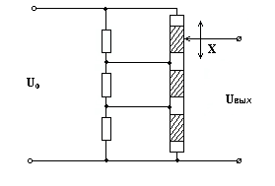
Ламельные датчики использовались для проведения относительно грубых измерений в силу определенных конструктивных недостатков.
Рисунок Ламельный потенциометрический датчик

В таких датчиках постоянные резисторы, подобранные по номиналу специальным образом, припаиваются к ламелям. Ламель представляет собой конструкцию с чередующимися проводящими и непроводящими элементами, по которой скользит токосъемный контакт (Рисунок ). При движении токосъемника от одного проводящего элемента к другому суммарное сопротивление подключенных к нему резисторов меняется на величину соответствующую номиналу одного сопротивления. Изменение сопротивлений может происходить в широких пределах. Погрешность измерений определяется размерами контактных площадок.
Проволочные датчики предназначены для более точных измерений. Как правило их конструкции представляют собой каркас из гетинакса, текстолита или керамики, на который в один слой, виток к витку намотана

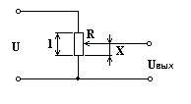
тонкая проволока, по зачищенной поверхности которой скользит токосъемник.
Рисунок Электрическая схема датчика.
Диаметр проволоки определяет класс точности потенциометрического датчика (высокий-0,03-0,1 мм , низкий 0,1-0,4 мм). Материалы провода : манганин, фехраль, сплавы на основе благородных металлов. Токосъемник выполнен из более мягкого материала, чтобы исключить перетирание провода.
Потенциометрические датчики с резистивным слоем -

Преимущества потенциометрических датчиков :
- простота конструкции;
- малые габариты и вес;
- высокая степень линейности статических характеристик;
- стабильность характеристик;
- возможность работы на переменном и постоянном токе.
Недостатки :
- наличие скользящего контакта, который может стать причиной отказов из-за окисления контактной дорожки, перетирания витков или отгибание ползунка ;
- погрешность в работе за счет нагрузки ;
- сравнительно небольшой коэффициент преобразования;
- высокий порог чувствительности ;
- наличие шумов ;
- подверженность электроэррозии под действием импульсных разрядов.

Статическая характеристика потенциометрических датчиков
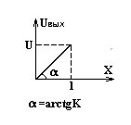
Рисунок Электрическая схема датчика.
Рисунок Статическая характеристика нереверсивного ПД.

Рассмотрим на примере потенциометрического датчика с непрерывной намоткой. К зажимам потенциометра прикладывается переменное или постоянное напряжение U. Входной величиной является перемещение X, выходной − напряжение U_{вых}. Для режима холостого хода статическая характеристика датчика линейна т.к. справедливо соотношение :
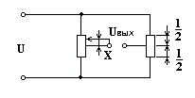
U_{вых}=(U/R)r ,
Рисунок Реверсивная схема ПД.
где R- сопротивление обмотки ;
- сопротивление части обмотки.
Учитывая, что r/R=x/l ,где l - общая длина намотки, получим
U_{вых}=(U/l)x=Kx [В/м],
Где К - коэффициент преобразования (передачи) датчика.
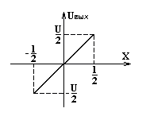
Очевидно, что такой датчик не будет реагировать на изменение знака входного сигнала (датчик нереверсивный). Существуют схемы чувствительные к изменению знаку, например, схема представленная на рисунке . Статическая характеристика такого датчика имеет вид представленный на рисунке . Полученные идеальные характеристики могут существенно отличатся от реальных за счет наличия различного рода погрешностей:
Рисунок Статическая характеристика реверсивного ПД.
1.Зона нечувствительности.
Выходное напряжение меняется дискретно от витка к витку,т.о. возникает эта зона , когда при малом
входная величина U_{вых} не меняется.
Величина скачка напряжения определяется по формуле :
ΔU=U/W ,
где W- число витков.

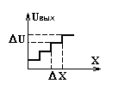
Порог чувствительности определяется диаметром намоточного провода :
Рисунок Зона нечувствительности ПД.
Δx=l/W.
2.Неравномерность статической характеристики из-за непостоянства диаметра провода, удельного сопротивления и шага намотки.
3.Погрешность от люфта, возникающего между осью вращения движка и направляющей втулкой (для уменьшения используют поджимные пружины).
4. Погрешность от трения.
При малых мощностях элемента приводящего в движение щетку потенциометрического датчика может возникать за счет трения зона застоя.
Необходимо тщательно регулировать нажим щетки.
5.Погрешность от влияния нагрузки.
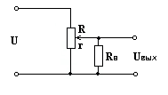
В зависимости от характера нагрузки возникает погрешность, как в статическом, так и в динамическом режимах. При активной нагрузке изменяется статическая характеристика. Величина выходного напряжения будет определяться в соответствии с выражением:
Рисунок ПД с нагрузкой.
U_{вых}=(UrR_{н})/(RR_{н}+Rr-r²)
Т.о. U_{вых}=f(r) зависит от R_{н.} При R_{н}>>R можно показать, что U_{вых}=(U/R)r ;
при R_{н}≈R зависимость нелинейна, и максимальная погрешность датчика будет при отклонении движка на (2/3))l. Обычно выбирают R_{н}/R=10…100. Величина ошибки при x=(2/3)l может быть определена из выражения :
E=4/27η,
где η=R_{н}/R - коэффициент нагрузки.

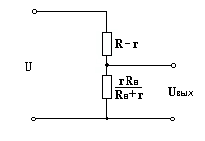
Рисунок Эквивалентная схема ПД с нагрузкой.
Рисунок Влияние нагрузки на статическую характеристику ПД.
l
(2/3)l
x
y

Динамические характеристики потенциометрических датчиков.
Передаточная функция.

Для вывода передаточной функции удобнее за выходную величину взять ток нагрузки, его можно определить пользуясь теоремой об эквивалентном генераторе.
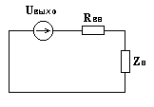
I_{н}=U_{вых0}/(R_{вн}+Z_{н})
Рисунок Схема замещения.
Рассмотрим два случая :
1.Нагрузка чисто активная Z_{н}=R_{н} т.к. U_{вых0}=K₁x
I_{н}=K₁x/(R_{вн}+R_{н})
где K₁ − коэффициент передачи датчика на холостом ходу .
Применяя преобразование Лапласа, получим передаточную функцию
W(p)=I_{н}(p)/X(p)=K₁/(R_{вн}+R_{н})=K
Таким образом, мы получили безынерционное звено, а значит датчик имеет все, соответствующие этому звену частотные и временные характеристики.

2. Нагрузка индуктивная с наличием активной составляющей.

U=R_{вн}I_{н}+L(dI_{н}/dt)+R_{н}I _{н}

Применяя преобразование Лапласа получим

U_{вых}x(p)=I_{н}(p)[(R_{вн}+pL)+R_{н}]

Путем преобразований можно прийти к передаточной функции вида
W(p)=K/(Tp+1) – апериодическое звено 1-го порядка ,
где K=K₁/(R_{вн}+R_{н})
T=L/(R_{вн}+R_{н});
Собственные шумы потенциометрического датчика
Как было показано, при движении щетки от витка к витку напряжение на выходе меняется скачком. Погрешность , создаваемая ступенчатостью имеет вид пилообразного напряжения , наложенного на выходное напряжение передаточной функции ,т.е. представляет собой шум . При наличии вибрации щетки при движении также создается шум (помеха). Частотный спектр вибрационного шума лежит в области звуковых частот.
Для устранения вибрации токосъемники выполняют из нескольких проволочек различной длины сложенных вместе. Тогда собственная частота каждой проволочки будет различна , это препятствует появлению технического резонанса. Уровень тепловых шумов- низок, их учитывают в особо чувствительных системах.
Функциональные потенциометрические датчики
Необходимо отметить , что в автоматике часто для получения нелинейных зависимостей используются функциональные передаточной функции.
Их построение производится тремя способами :
- изменением диаметра проволоки вдоль намотки ;
- изменением шага намотки ;
- применением каркаса определенной конфигурации ;
- шунтированием участков линейных потенциометров сопротивлениями различной величины .

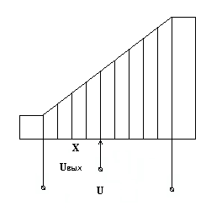
Рисунок Функциональный ПД

Например, чтобы получить квадратичную зависимость по з-му способу , нужно чтобы ширина каркаса изменялась по линейному закону, как это показано на рисунке . Мы не будем подробно рассматривать эти датчики их описание и характеристики можно найти в рекомендованной литературе .
Многооборотный потенциометр
Обычные потенциометрические датчики имеют ограниченный диапазон работы. Его величина задана геометрическими размерами каркаса и числом витков обмотки. Их увеличивать беспредельно нельзя. Поэтому нашли применение многооборотные потенциометрические датчики, у которых резистивный элемент свит по винтовой линии с несколькими витками, их ось должна повернуться несколько раз, чтобы движок переместился с одного конца обмотки на другой, т.е. электрический диапазон таких датчиков кратен 360⁰.
1
3
2
Рисунок 1.2 Многооборотный ПД 1- резистивный элемент,
2 – токосъемный ролик,
3 – направляющий валик.

Основным достоинством МПД является высокая разрешающая способность и точность, что достигается благодаря большой длине резистивного элемента при малых общих габаритах.
Недостатки :
- наличие трех и более подвижных контактов (сложность конструкции) ;
- небольшая скорость вращения ограничивает их применение в быстродействующих системах.

2 Фотопотенциометры (ФП)
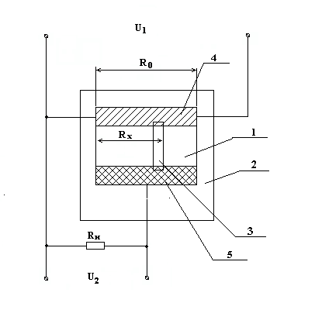
ФП − представляет собой бесконтактный аналог обычного потенциометра с резистивным слоем, механический контакт в нем заменен фотопроводящим, что, конечно, повышает надежность и срок службы. Сигналом с ФП управляет световой зонд, выполняющий роль движка. Он формируется специальным оптическим устройством и может смещаться в результате внешнего механического воздействия вдоль фотопроводящего слоя. В месте засветки фотослоя возникает избыточная по сравнению с темновой фотопроводимость и создается электрический контакт.
Рисунок Линейный фотопотенциометр
1- фотопроводящего слоя;
2- диэлектрической подложки;
3- световой зонд;
распределенный резистивный слой;
эквипотенциальный коллектор .

ФП выполняют на гомогенной (фоторезистивной) и гетерогенной (типа р-п перехода) основах.
ФП по назначению : линейные и функциональные.

Функциональные − позволяют пространственное перемещение источника света преобразовать в электрический сигнал заданного функционального вида за счет профилированного резистивного слоя (гиперболические, экспоненциальные, логарифмические).
ФП на гетерогенной основе обладают чувствительностью от 0,5 до 1,0 В/мм*мВт и постоянной времени τ≈10⁻⁶с. Отклонение от линейности в них достигает 1-5% на длине 70мм.
ФП на гомогенной основе обладают большей инерционностью их постоянные времени находятся в пределах от 10⁻³с до 10⁻²с.
Разрешающая способность: 1-12 мкм.
Недостатки ФП :
- отсутствие нуля пелингационной характеристики;
- небольшая мощность выходного сигнала;
- технологические сложности изготовления слоев.

3 Тензометрические измерительные преобразователи

Тензометрический измерительный преобразователь – параметрический резистивный преобразователь, который преобразует деформацию твердого тела, вызванную приложенным к нему механическим напряжением, в электрический сигнал.
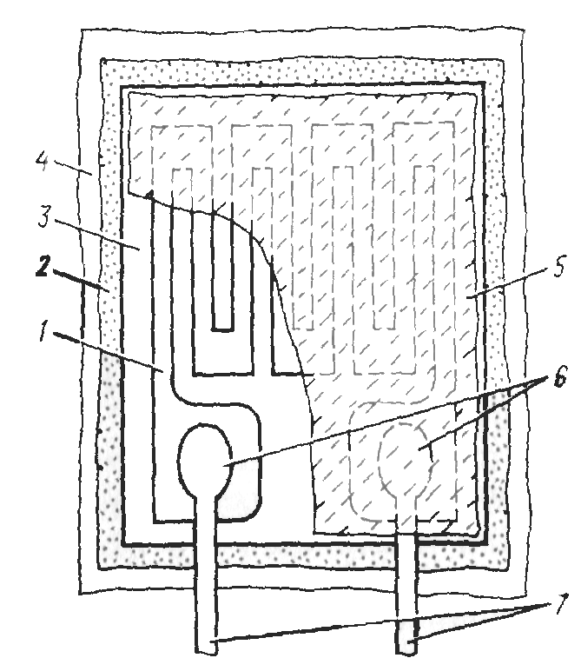
Резистивный тензодатчик представляет собой основание с закрепленным на нем чувствительным элементом. Принцип измерения деформаций с помощью тензометрического преобразователя состоит в том, что при деформации изменяется активное сопротивление тензорезистора. Эффект изменения удельного сопротивления металлического проводника под действием всестороннего сжатия (гидростатического давления) был обнаружен в 1856 году лордом Кельвином и в 1881 году О.Д.Хвольсоном.
Рисунок 1 Схема тензопреобразователя: 1- чувствительный элемент; 2- связующее; 3- подложка; 4- исследуемая деталь; 5- защитный элемент; 6- узел пайки (сварки); 7- выводные проводники

В современном виде тензометрический измерительный преобразователь конструктивно представляет собой тензорезистор, чувствительный элемент которого выполнен из тензочувствительного материала (проволоки, фольги и др.), закрепленный с помощью связующего (клея, цемента) на исследуемой детали (Рисунок 1). Для присоединения чувствительного элемента в электрическую цепь в тензорезисторе имеются выводные проводники. Некоторые конструкции тензорезисторов для удобства установки имеют подложку, расположенную между чувствительным элементом и исследуемой деталью, а также защитный элемент, расположенный поверх чувствительного элемента.
При всем многообразии задач, решаемых с помощью тензометрических измерительных преобразователей, можно выделить две основные области их использования:
- исследования физических свойств материалов, деформаций и напряжений в деталях и конструкциях;
- применение тензодатчиков для измерения механических величин, преобразуемых в деформацию упругого элемента.
Для первого случая характерно значительное число точек тензометрирования, широкие диапазоны изменения параметров окружающей среды, а также невозможность градуировки измерительных каналов. В данном случае погрешность измерения составляет 2-10%.
Во втором случае датчики градуируются по измеряемой величине и погрешности измерений лежат в диапазоне 0,5-0,05%.
Наиболее ярким примером использования тензометров являются весы. Тензометрическими датчиками оснащены весы большинства российских и зарубежных производителей весов. Весы на тензодатчиках применяются в различных отраслях промышленности: цветная и черная металлургии, химическая, строительная, пищевая и другие отрасли.
Принцип действия электронных весов сводится к измерению силы веса, воздействующей на тензодатчик, посредством преобразования возникающих изменений, например деформации, в пропорциональный выходной электрический сигнал.
Широкое распространение тензодатчиков объясняется целым рядом их достоинств:

- малые габариты и вес;
- малоинерционость, что позволяет применять тензодатчики как при статических, так и при динамических измерениях;
- обладают линейной характеристикой;
- позволяют дистанционно и во многих точках проводить измерения;
- способ установки их на исследуемую деталь не требует сложных приспособлений и не искажает поле деформаций исследуемой детали.
А их недостаток, заключающейся в температурной чувствительности, можно в большинстве случаев скомпенсировать.
Типы преобразователей и их конструктивные особенности
В основе работы тензопреобразователей лежит явление тензоэффекта, заключающееся в изменении активного сопротивления проводников при их механической деформации. Характеристикой тензоэффекта материала является коэффициент относительной тензочувствительности К, определяемый как отношение изменения сопротивления к изменению длины проводника:
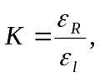
где 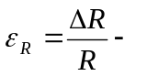относительное изменение сопротивления проводника;
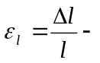относительное изменение длины проводника.
При деформации твердых тел изменение их длины связано с изменением объема, кроме того, изменяются и их свойства, в частности величина удельного сопротивления . Поэтому значение коэффициента тензочувствительности в общем случае должно быть выражено как
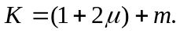
Здесь величина (1+2) характеризует изменение сопротивления, связанное с изменением геометрических размеров (длины и сечения) проводника, а 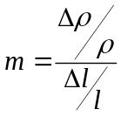- изменение удельного сопротивления материала, связанное с изменением его физических свойств.
Если при изготовлении тензопреобразователя использованы полупроводниковые материалы, то чувствительность определяется в основном изменением свойств материала решетки при ее деформации, и
K ≈ m и может меняться для различных материалов от 40 до 200.
Все существующие преобразователи можно разделить на три основных типа:
- проволочные;
- фольговые ;
- пленочные.
Проволочные тензодатчик в технике измерений неэлектрических величин используются по двум направлениям.
Первое направление – использование тензоэффекта проводника, находящегося в состоянии объемного сжатия, когда естественной входной величиной преобразователя является давление окружающего его газа или жидкости. В этом случае преобразователь представляет собой катушку провода (обычно манганинового), помещенную в область измеряемого давления (жидкости или газа). Выходной величиной преобразователя является изменение его активного сопротивления.
Второе направление – использование тензоэфффекта растягиваемой проволоки из тензочувствительного материала. При этом тензопреобразоатели применяются в виде “свободных” преобразователей и в виде наклеиваемых.
“Свободные” тензопреобразователи выполняются в виде одной или ряда проволок, закрепленных по концам между подвижной и неподвижной деталями, и, как правило, выполняющих одновременно роль упругого элемента. Естественной входной величиной таких преобразователей является весьма малое перемещение подвижной детали.

Устройство наиболее распространенного типа наклеиваемого проволочного тензодатчика изображено на рисунке 2.1. На полоску тонкой бумаги или лаковую пленку наклеивается уложенная зигзагообразно тонкая проволока диаметром 0,02-0,05 мм. К концам проволоки присоединяются выводные медные проводники. Сверху преобразователь покрывается слоем лака, а иногда заклеивается бумагой или фетром.
Датчик обычно устанавливается так, чтобы его наиболее длинная сторона была ориентирована в направлении измеряемой силы. Такой преобразователь, будучи приклееным к испытуемой детали, воспринимает деформации ее поверхностного слоя. Таким образом, естественной входной величиной наклеиваемого преобразователя является деформация поверхностного слоя детали, на которую он наклеен, а выходной- изменение сопротивления преобразователя, пропорциональное этой деформации. Обычно наклеиваемые датчики используются много чаще ненаклеиваемых.
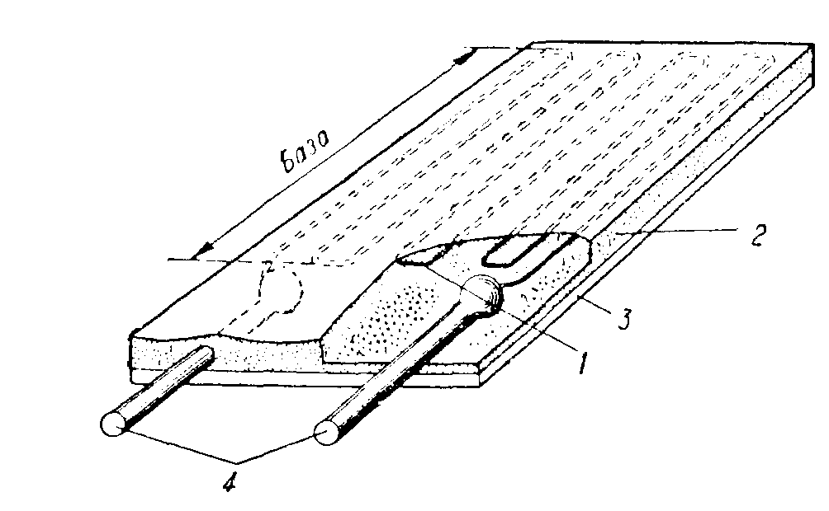
Рисунок 2.1- Наклеиваемый проволочный тензопреобразователь: 1- тензочувствительная проволока; 2- клей или цемент; 3- целлофановая или бумажная подложка; 4- выводные проводники
Измерительной базой преобразователя является длина детали, занимаемая проволокой. Наиболее часто используются преобразователи с базами 5 – 20 мм, обладающие сопротивлением 30 – 500 ом.

Кроме наиболее распространенной петлевой конструкции проволочных тензодатчиков, существуют и другие. При необходимости уменьшения измерительной базы преобразователя (до 3 – 1 мм) его изготовляют витковым способом, который заключается в том, что на оправке круглого сечения на трубку из тонкой бумаги наматыается спираль из тензочувствительной проволоки. Затем эта трубка проклеивается, снимается с оправки, расплющивается и к концам проволоки прикрепляются выводы.
Когда надо получить от цепи с тезопреобразователем ток большой величины, часто используют “мощные” проволочные тензопреобразователи. Они состоят из большого числа (до 30 – 50) параллельно соединенных проволок, отличаются большими габаритами (длина базы 150 – 200 мм) и дают возможность значительно увеличить пропускаемый через преобразователь ток (рисунок 2.2).
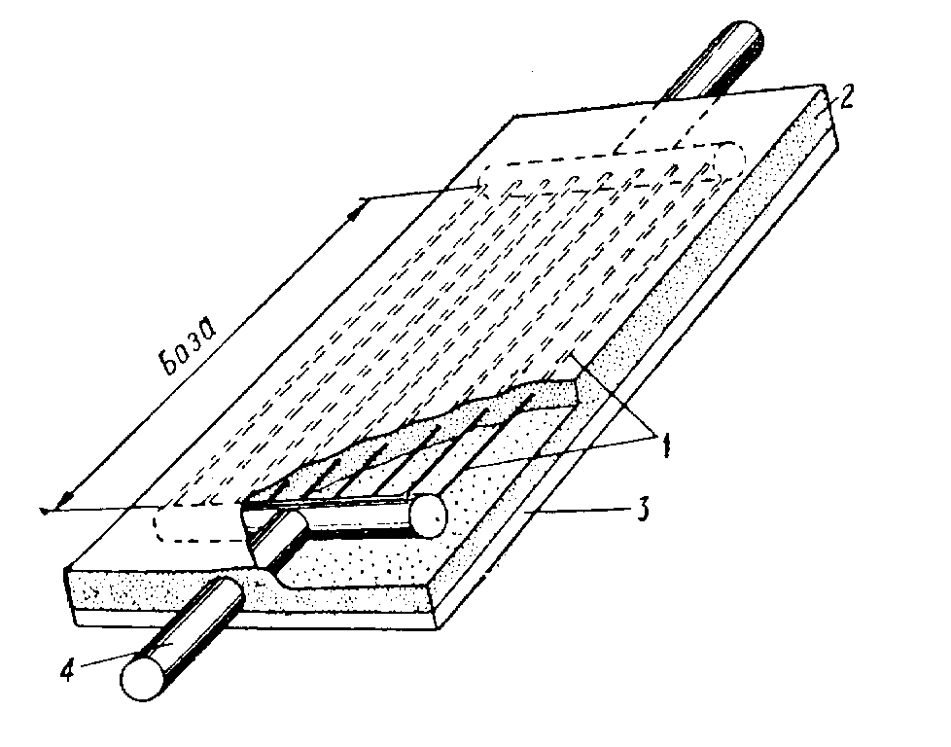
Рисунок 2.2- Низкоомный («мощный») проволочный тензопреобразователь: 1- тензочувствительная проволока; 2- клей или цемент; 3- целлофановая или бумажная подложка; 4- выводной проводник
Проволочные датчики имеют малую поверхность связи с образцом (основанием), что уменьшает токи утечки при высоких температурах и дает большее напряжение изоляции между чувствительным элементом и образцом.

Фольговые тензодатчики являются наиболее популярной версией наклеиваемых тензодатчиков. Фольговые преобразователи представляют из себя ленту из фольги толщиной 4 –12 мкм, на которой часть металла выбрана травлением таким образом, что оставшаяся его часть образует показанную на рисунке 2.4 решетку с выводами.
При изготовлении такой решетки можно предусмотреть любой рисунок решетки, что является существенным достоинством фольговых тензопреобразователей. На рисунке 2.4,а показан внешний вид преобразователя из фольги, предназначенного для измерения линейных напряженных состояний, на рис. 2.4,в – фольговый преобразователь, наклеиваемый на вал, для измерения крутящих моментов, а на рис.2.4,б – наклеиваемый на мембрану.
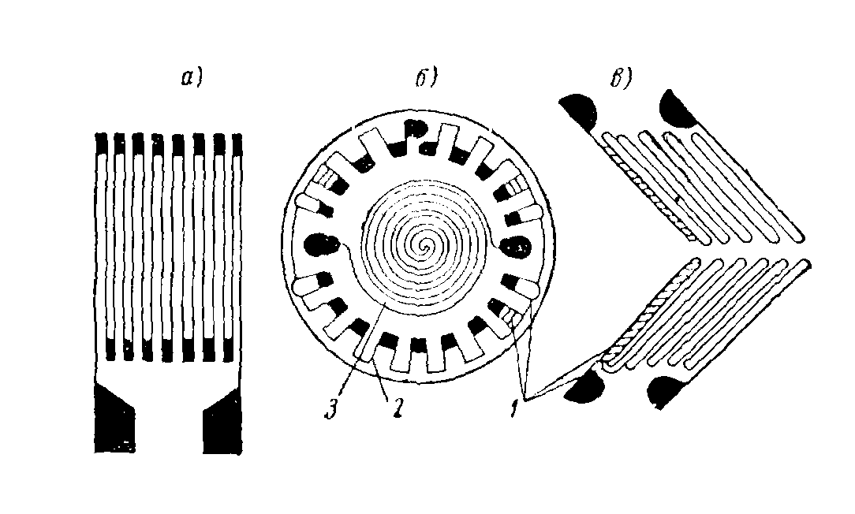
Рисунок 2.4- Фольговые преобразователи: 1- подгоночные петли; 2- витки, чувствительные к растягивающим мембрану усилиям; 3- витки, чувствительные к сжимающим мембрану усилиям
Серьезным преимуществом преобразователей из фольги является возможность увеличивать сечение концов преобразователя; приваривание (или припаивание) выводов можно в этом случае осуществить значительно надежнее, чем в преобразователях из проволоки.
Фольговые тензодатчики по сравнению с проволочными имеют большее отношение площади поверхности чувствительного элемента к площади поперечного сечения (чувствительность) и более стабильны при критических температурах и длительных нагрузках. Большая площадь поверхности и малое поперечное сечение также обеспечивает хороший температурный контакт чувствительного элемента с образцом, что уменьшает саморазогрев датчика.
Для изготовления фольговых тензопреобразователей используются те же металлы, что и для проволочных датчиков (константан, нихром, сплав никеля с железом и т.д.), а также применяются еще и другие материалы, например титаноалюминиевый сплав 48Т-2, обеспечивающий измерение деформаций до 12%, а также целый ряд полупроводниковых материалов. Пленочные тензодатчики
В последние годы появился еще один способ массового изготовления приклеиваемых тензосопротивлений, заключающийся в вакуумной возгонке тензочувствительного материала и последующей конденсации его на подложку, напыляемую непосредственно на деталь. Такие тензопреобразователи получили название пленочных. Малая толщина таких тензопреобразователей (15-30 мкм) дает существенное преимущество при измерениях деформаций в динамическом режиме в области высоких температур, где измерения деформации представляют собой специализированную область исследований.
Целый ряд пленочных тензопреобразователей на основе висмута, титана, кремния или германия выполняется в виде одной проводящей полоски (рисунок 2.5). Такие преобразователи не имеют недостатка, заключающегося в уменьшении относительной чувствительности преобразователя по сравнению с чувствительностью материала, из которого выполнен преобразователь.

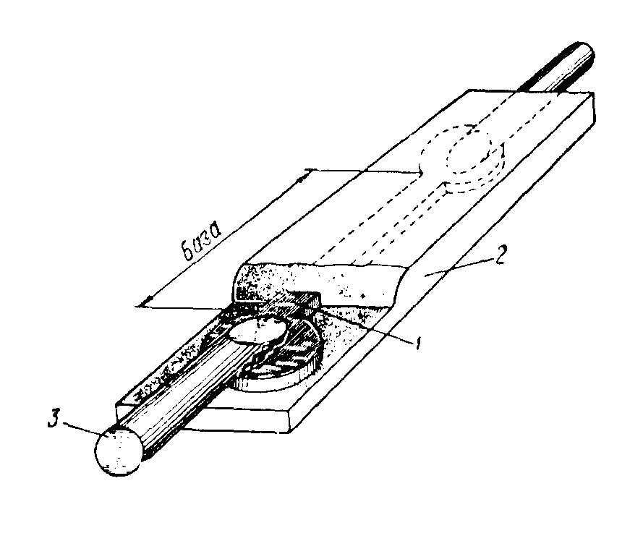
Рисунок 2.5- Пленочный тензопреобразовтель:1- тензочувствительная пленка; 2- пленка лака; 3- выводной проводник
Тензометрический коэффициент преобразователя, выполненного на основе металлической пленки, равен 2-4, а его сопротивление колеблется в диапазоне от 100 до 1000 Ом. Преобразователи, выполненные на основе полупроводниковой пленки, имеют коэффициент порядка 50-200, и поэтому они более чувствительны к прикладываемому напряжению. При этом нет необходимости использовать усилительные схемы, поскольку выходное напряжение полупроводникового тензометрического моста составляет примерно 1 В. К сожалению, сопротивление полупроводникового преобразователя изменяется в зависимости от прикладываемого напряжения и является существенно нелинейным во всем диапазоне напряжений, а также сильно зависит от температуры. Таким образом, хотя при работе с тензометром на основе металлической пленки требуется усилитель, его линейность весьма высока, а температурный эффект можно легко скомпенсировать.
Основные принципы расчета преобразователей и выбора схем их включения
Расчет тензопреобразователей сводится к определению при выбранных их размерах допускаемой тензодатчиком мощности рассеяния (а следовательно, и допустимого значения тока при данном сопротивлении) или наоборот – к определению размеров тензопреобразователя, необходимых для обеспечения заданной мощности.
Мощность P, рассеиваемая в тензопреобразователе, ограничена его нагревом, вызывающим появление повышенных значений погрешности. Перегрев 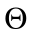тензопреобразователя по сравнению с температурой детали, на которую он наклеен, равен
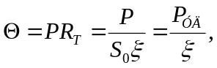
где 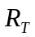- тепловое сопротивление, К/Вт; 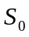- площадь поверхности теплоотдачи материала тензопреобразователя, 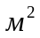; - коэффициент теплоотдачи, 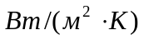;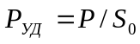- удельная тепловая нагрузка, 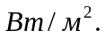
Допустимое значение тока 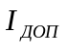через тензопреобразователь определяется из соотношения 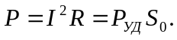Так, например, для проволочных тензорезисторов с базой длиной l, из n проводов в решетке с диаметром d, изготовленных из материала с удельным сопротивлением ,
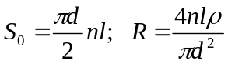
и допустимое значение тока
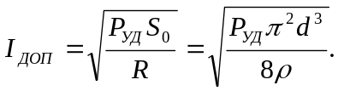
Сопротивления датчиков и их изменения измеряются классическими методами, а именно: с использованием моста Уитстона (наиболее широко) либо с использованием потенциометрической схемы.
Наибольшие трудности связаны с влиянием температуры и нелинейности.
Температура влияет на сам датчик, вызывая изменение собственного сопротивления, разностное расширение, изменение коэффициента преобразования датчика в случае полупроводникового элемента, и на соединительные провода, изменяя их сопротивление.
Важно отметить, что температурные эффекты обычно инерционны, им наиболее подвержены измерения статических или медленно меняющихся деформаций.
Проблема нелинейности возникает практически только для полупроводниковых датчиков, затрагивая, с одной стороны, мост Уитстона, а с другой стороны — сам датчик.
Напряжение разбаланса моста с одним работающим датчиком имеет выражение
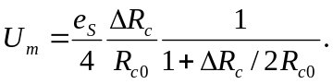
В случае металлических датчиков 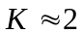, и для 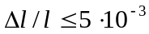имеем 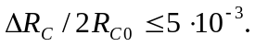Напротив, в случае полупроводниковых датчиков 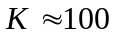, и для имеем 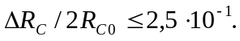Очевидно, в последнем случае нельзя всякий раз пренебрегать членом 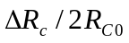по сравнению с 1.
Кроме того, за исключением случаев малых деформаций или значительной концентрации примесей в полупроводниках, изменение напряжения разбаланса является функцией деформации.
Потенциометрическая схема, которую применяют лишь в том случае (рисунок 3.1), когда интересуются переменной составляющей измеряемой величины. Напряжение 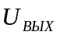, снимаемое с , определяется
I_{u}
U₀
R₁
R₂
U_{вых}
P
Рисунок 3.1 Потенциометрическая схема включения тензодатчиков

формулой 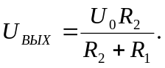
Измерительные схемы на основе Моста Уитстона
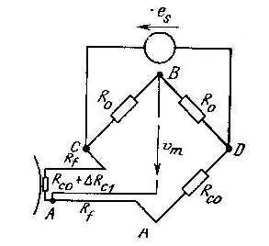
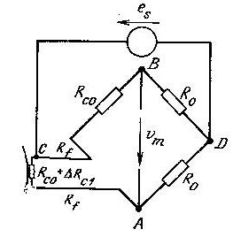
В соответствии с числом используемых датчиков и действием, которое они испытывают, можно выделить шесть схем. Эти шесть схем можно разделить на три группы, в каждой из которых полумост строится следующим образом:
Рисунок 3.2- Мост Уитстона с одним измерительным датчиком и трехпроводной схемой

а)
б)
Рисунок 3.2- Мост Уитстона с одним измерительным датчиком и трехпроводной схемой

а)
б)
1. Рабочий датчик 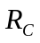и постоянное балластное сопротивление 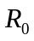.
2. Рабочий датчик 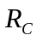 и эталонный (термокомпенсирующий) датчик 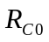.
3. Два рабочих датчика,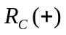и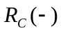, сопротивления которых меняются в противоположных направлениях.
Для каждой группы возможны две схемы в зависимости от того, сформирован ли другой полумост из балластного сопротивления или же оба полумоста симметричны (одинаковые элементы на противоположных плечах), что удваивает, по сравнению с предыдущим случаем, чувствительность моста.
Для примера рассмотрим первую группу мостовых схем включения тензопреобразователей. В первой схеме (рисунок 3.2) используется один датчик. Эта схема наиболее часто используется при анализе механических напряжений. Влияние температуры компенсируется либо на соединительных проводах – по трехпроводной схеме, либо на датчике – с помощью термокомпенсиованных датчиков.
Сопротивление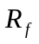каждого из соединительных проводов должно быть малым по сравнению с сопротивлением датчика; действительно, обычно у моста, все четыре сопротивления одинаково сбалансированы (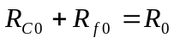), напряжение разбаланса выражается соотношением
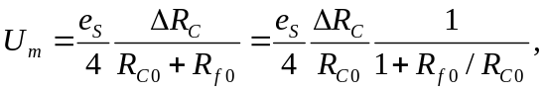

или 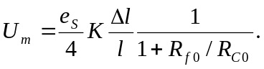
Если условие 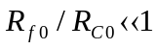 не удовлетворяется, то при вычислении величины деформации нужно учитывать сопротивление соединительного провода.
Третий соединительный провод может быть смонтирован:
а) либо последовательно с источником (рисунок 3.2,а), и в этом случае его сопротивление, прибавляясь к сопротивлению источника, может повлечь ухудшение чувствительности моста;
б) либо последовательно с чувствительным элементом большого входного сопротивления (рисунок 3.2,б), но при условии, что уровень наведенных помех пренебрежим по сравнению с измеряемым сигналом.
Эту схему можно построить и с полупроводниковым датчиком, если измеряемые деформации достаточно малы для того, чтобы мост был линеен с требуемой точностью. В противном случае возможно:
а) применять схему линеаризации моста;
б) питать датчик от источника тока ; при этом измеряемый сигнал определяется выражением
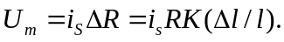
При повышении температуры эта схема нуждается в некоторой компенсации роста К с помощью увеличения R.
в) попытаться скомпенсировать нелинейность моста нелинейностью датчика, имеющего в случае кремния -типа противоположный характер.
Балансировка моста
Необходимо всегда иметь возможность вначале сбалансировать мостовую схему для того, чтобы установить начало отсчета. Если же деформация (статическая) измеряется нулевым методом, то мост нужно вновь сбалансировать известным изменением сопротивления, после того, как будет приложено механическое напряжение. Итак, в общем случае нужны два независимых устройства балансировки сопротивлений моста. Кроме того, в случае питания переменным током может понадобиться добавление двух конденсаторов для компенсации емкостей соединительных кабелей (рисунок 3.8).
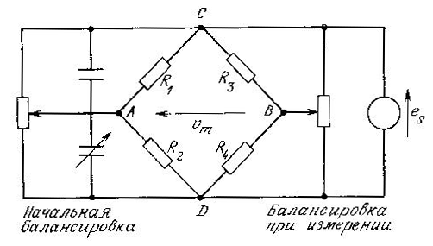
Рисунок 3.8- Мост Уитстона при нулевом методе измерений – устройство балансировки

Питание моста
Оно может осуществляться на постоянном или переменном токе. Однако предпочтительнее питание на постоянном токе, что делает измерения не чувствительными к индуцируемым помехам и не требует синхронного детектирования. При этом нужно принять все меры предосторожности, чтобы свести к минимуму термо-э.д.с.
Измеряемый сигнал пропорционален напряжению питания; оно должно быть ограничено для того, чтобы уменьшить нагрев датчика джоулевым теплом. Для обычных значений сопротивления датчиков используют напряжения от 3 до 10В; при заданном напряжении питания нагрев датчика зависит от его теплообмена со средой, в том числе от площади поверхности датчика и теплопроводности материала исследуемого образца.
При наличии значительных помех можно существенно увеличить измеряемый сигнал, используя импульсное напряжение питания повышенной амплитуды (порядка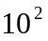В), но с малой длительностью импульса (например, 100мкс) и с достаточно большой скважностью, такой, чтобы нагрев при этом был приемлемым.
Когда источник питания удален от измерительного моста, падение напряжения в соединительных проводах меняется вместе с их сопротивлением, что приводит к такому же изменению напряжения на клеммах моста. В этих условиях необходимо использовать либо регулятор напряжения на клеммах моста (рисунок 3.9,а), либо схему измерения
отношений, показания которой независимы от напряжения на клеммах моста; например, с использованием аналого-цифрового преобразователя, опорное напряжение которого равно пропорционально напряжению питания моста (рисунок 3.9,б)

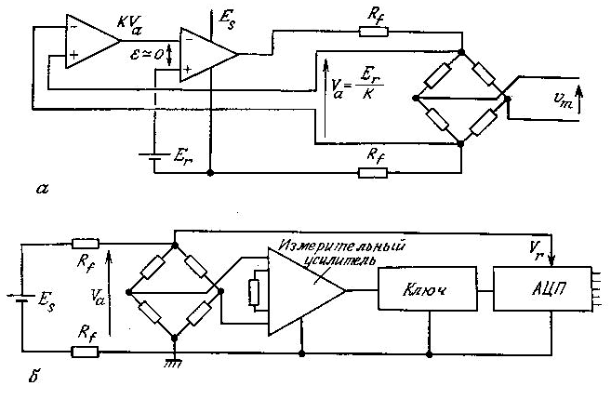
Рисунок 3.9 Измерительный мост, удаленный от источника питания

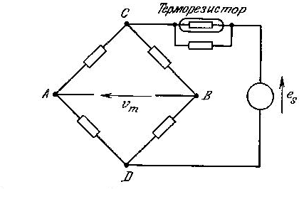
Снижение чувствительности, вызванное уменьшением К при повышении температуры (главным образом, у полупроводниковых датчиков), можно скомпенсировать соответственным увеличением напряжения на клеммах питаемой диагонали моста. С этой целью последовательно с источником питания помещают терморезистор, шунтированный стабильным сопротивлением; они выбираются так, чтобы при повышении температуры возрастание напряжения на выходе моста компенсировало – обычно в ограниченном интервале температур – снижение К (рисунок 3.10).
Рисунок 3.10- Температурная стабилизация чувствительности
Пример построения измерительной системы
Кроме моста Уитстона, система (рисунок 3.11) содержит:
-питание с регулировкой напряжения на клеммах моста;
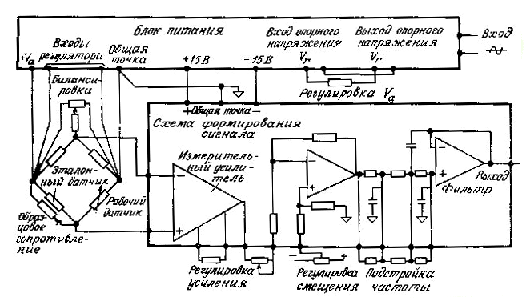
-формирователь измеряемого сигнала, включающий в себя: измерительный усилитель, обеспечивающий усиление измеряемого напряжения и подавление синфазных помех; буферный усилитель, обеспечивающий точную регулировку усиления или смещения выходного напряжения; активный фильтр нижних частот типа Баттерворта, предназначенный для улучшения отношения сигнал/шум, в частности подавлением помех на промышленных частотах.
Рисунок 3.11- Блок-схема измерительной системы

